

**MFUMO WA USIMAMIZI WA SKULI (SMS)**

YALIYOMO

**UTANGULIZI**  1

**Anza**  1

**Mwili**  1

**Mwisho wa**  2

**MUUNDO**  3

**Ingia Ukurasa wa**  3

**Urejeshaji wa Nenosiri Ukurasa wa**  4

**Dashibodi**  4

**Watoto Wangu**  5

**Akaunti yangu**  7

**Wasifu wangu**  7

**ORODHA YA TAKWIMU**  8

# 

# **UTANGULIZI**

## **Anza**

Mfumo wa Usimamizi wa Skuli (SMS) unarejelea jukwaa la kina la programu iliyoundwa ili kurahisisha na kuboresha michakato mbalimbali ya kiutawala na kitaaluma ndani ya taasisi za elimu. Ni suluhu ya kidijitali ya kati ambayo husaidia kuelekeza kazi za kawaida kiotomatiki, kuboresha mawasiliano, na kuhakikisha usimamizi bora wa shughuli za skuli.

## **Mwili**

Hapa kuna vidokezo vifupi kuhusu vipengele muhimu na manufaa ya Mfumo wa Usimamizi wa Skuli:

1. Usimamizi wa Taarifa za Skuli: SMS huruhusu skuli kuhifadhi na kudhibiti data za wanafunzi ipasavyo, ikijumuisha taarifa za kibinafsi, maelezo ya mawasiliano, historia ya uandikishaji na rekodi za kitaaluma. Habari hii inaweza kupatikana kwa urahisi na kusasishwa kama inahitajika.
2. Ufuatiliaji wa Mahudhurio: Mfumo huu unawezesha ufuatiliaji mzuri wa mahudhurio ya wanafunzi, kwa madarasa ya mtu binafsi na mahudhurio ya skuli kwa ujumla. Inaweza kutoa ripoti, kutambua maeneo ya utoro, na kuwaarifu wazazi na mamlaka kuhusu kasoro zozote.
3. Usimamizi wa Daraja: SMS hurahisisha usimamizi wa alama za wanafunzi na maendeleo ya masomo. Walimu wanaweza kuingiza alama, kukokotoa wastani, na kutoa kadi za ripoti kielektroniki. Wazazi na wanafunzi wanaweza kufikia rekodi hizi mtandaoni, wakikuza uwazi na maoni kwa wakati.
4. Uzalishaji wa Ratiba: Mfumo huu husaidia katika kuunda na kusimamia ratiba za skuli, kuwapanga walimu kwa madarasa, na kuratibu shughuli za ziada. Inaboresha ugawaji wa rasilimali na kupunguza mizozo, kuhakikisha ratiba iliyosawazishwa na inayofaa.
5. Mawasiliano na Ushirikiano: SMS hutoa jukwaa la mawasiliano bila mshono kati ya walimu, wanafunzi, wazazi na wasimamizi. Huwezesha kutuma matangazo, arifa na vikumbusho kupitia barua pepe. Inaweza pia kuwezesha majadiliano, kushiriki faili, na mijadala ya mtandaoni ili kuboresha ushirikiano.
6. Usimamizi wa Ada: Mfumo hurahisisha mchakato wa ukusanyaji, ufuatiliaji na usimamizi. Huruhusu skuli kuzalisha ankara za ada, kufuatilia malipo na kutoa risiti kwa njia ya kielektroniki. Wazazi wanaweza kufikia historia yao ya malipo na kupokea arifa za ada zinazosubiri.
7. Usimamizi wa Maktaba (Iliyopangwa): SMS inajumuisha vipengele vya kudhibiti rasilimali za maktaba, kama vile kuorodhesha vitabu, kufuatilia ukopaji na marejesho, na kutoa arifa zilizochelewa. Inasaidia katika kudumisha mfumo wa maktaba uliopangwa na mzuri.
8. Usimamizi wa Wafanyakazi: Mfumo huwezesha skuli kudhibiti maelezo ya kitivo na wafanyakazi, ikiwa ni pamoja na rekodi za ajira, mahudhurio, na tathmini za utendaji. Inaweza pia kuwezesha mawasiliano na ushirikiano kati ya wafanyakazi.
9. Usalama wa Data na Faragha: SMS huhakikisha usalama na faragha ya taarifa nyeti kwa kutekeleza usimbaji fiche thabiti wa data, vidhibiti vya ufikiaji na nakala rudufu za mara kwa mara. Inazingatia kanuni muhimu za ulinzi wa data na inatoa ufikiaji wa msingi wa jukumu la kulinda data ya siri.
10. Kuripoti na Uchanganuzi: Mfumo huu hutoa ripoti mbalimbali, uchanganuzi na maarifa ili kusaidia wasimamizi kufanya maamuzi sahihi. Inaweza kutoa maelezo kuhusu mielekeo ya mahudhurio, utendaji wa kitaaluma, kifedha na vipimo vingine muhimu.

## **Mwisho**

Utekelezaji wa mfumo wa usimamizi wa skuli unaweza kuleta manufaa mengi, ikiwa ni pamoja na kuongezeka kwa ufanisi, kupunguza makaratasi, kuboreshwa kwa mawasiliano, kuimarishwa kwa kufanya maamuzi, na mpangilio na usimamizi bora wa skuli kwa ujumla. Inawapa uwezo waelimishaji na wasimamizi kuzingatia zaidi utoaji wa elimu bora na kukuza maendeleo ya wanafunzi.

# **MUUNDO**

## **Ukurasa wa Kuingia**

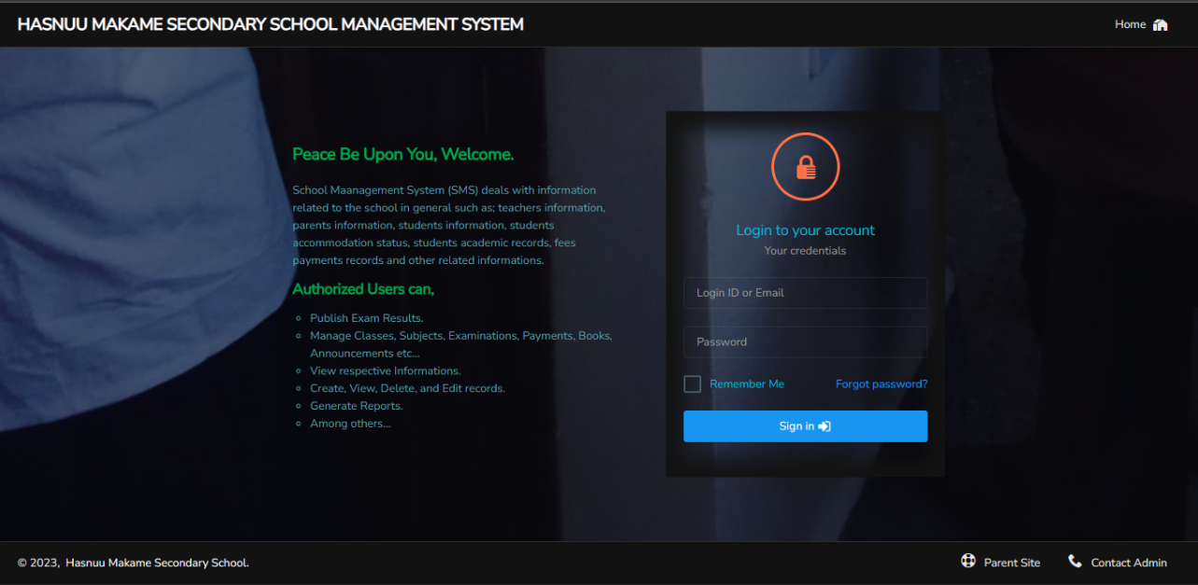Ukurasa wa kuingia au ni kiolesura cha wavuti kinachokuruhusu (mtumiaji) kufikia mfumo unaotoa kitambulisho chako cha kipekee, kwa kawaida kitambulisho cha **kuingia** au **Barua pepe** na **nenosiri** .

Hapa kuna baadhi ya vipengele muhimu na mazingatio kwa ukurasa wa kuingia: Utambulisho wa Mtumiaji:

Kielelezo : Ukurasa wa Kuingia

Hebu tuzame kidogo,

Hii ni sehemu ambapo unaingiza jina lako la mtumiaji (kitambulisho cha kuingia kilichotolewa au anwani yako ya barua pepe).

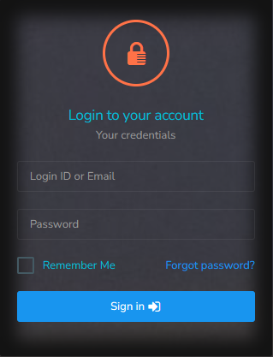

Hii hukuwezesha kuanzisha mchakato wa kurejesha nenosiri na kurejesha ufikiaji wa akaunti yako ikiwa umesahau nenosiri lako (Angalia Sehemu ya Ukurasa wa Urejeshaji Nenosiri).

Inapochaguliwa hii hukuruhusu kusalia umeingia kwenye kifaa unachotumia, kwa hivyo lazima uingie tena kwa siku 30 zaidi.

Hii ni sehemu ya nenosiri ambapo unaingiza nenosiri lako .

Kielelezo : Sehemu ya Kuingia Inaonekana kama

Mwisho kabisa, ikiwa una tatizo la kushughulikiwa pata anwani za msimamizi kwa kubofya kiungo hiki hapa .

Kielelezo : Sehemu ya Sehemu ya Chini

Kwa njia, unataka kwenda kwenye tovuti yetu? Bonyeza tu hii .

## **Ukurasa wa Kurejesha Nenosiri**

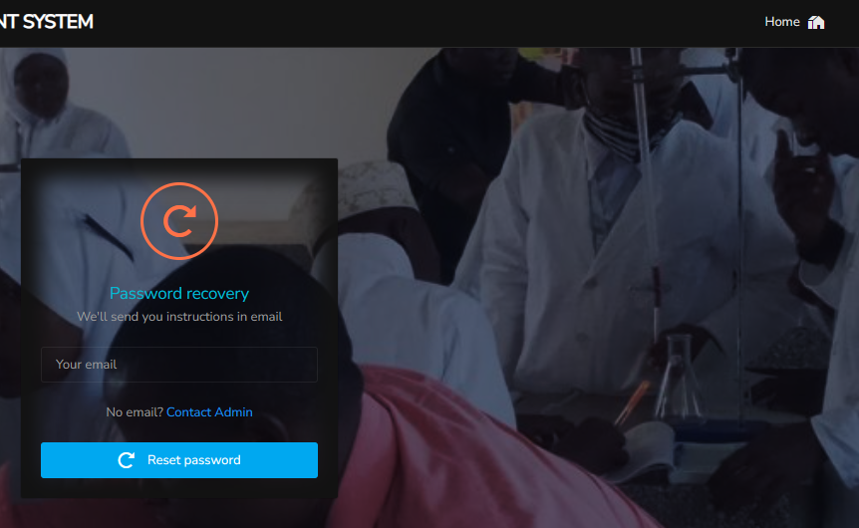Ikiwa umesahau nenosiri lako. Ikiwa ulibofya Nenosiri Umesahau? Kiungo utaelekezwa kwenye ukurasa huu. Hapa ndipo unapoanzisha mchakato wa kurejesha nenosiri. Utahitajika kutoa barua pepe yako, na mfumo utashughulikia mengine. Hakikisha umeangalia vikasha vyako vya barua pepe. Unaweza kurudi kwenye ukurasa wa kuingia wakati wowote kwa kubofya kitufe cha "Nyumbani (Home)".

Kwa njia, jisikie huru kuwasiliana na Msimamizi (Admin) ikiwa unahitaji.

Kielelezo : Ukurasa wa Urejeshaji Nenosiri

## **Dashibodi**

Huu ni uwakilishi unaoonekana wa viashirio muhimu vya utendakazi (KPIs), vipimo na data muhimu vinavyohusiana na mfumo. Inatoa muhtasari wa hali ya juu wa viungo vya mfumo, hali na data husika. Hapa unaweza kupata matukio yoyote yaliyopangwa, na arifa zikipatikana.

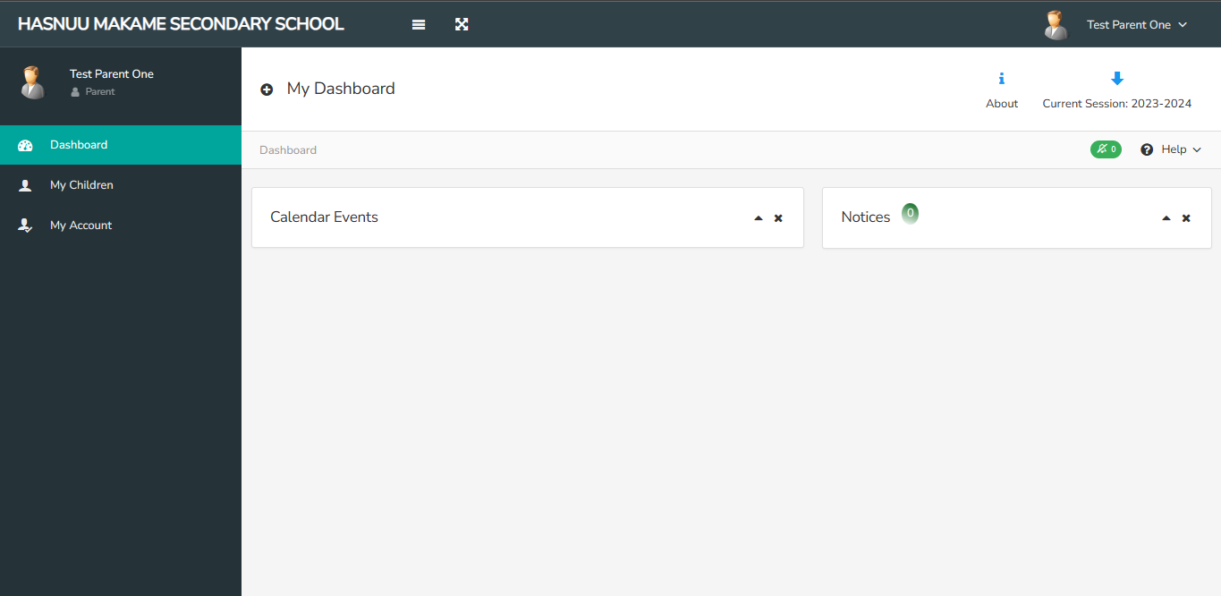

Kielelezo : Ukurasa wa Dashibodi

**KUMBUKA:** Ikiwa ni mara yako ya kwanza kufikia mfumo kwa kutumia kitambulisho cha kuingia ulichopewa au anwani yako ya barua pepe yenye nenosiri chaguo-msingi. Utaelekezwa kwenye ukurasa wa "Akaunti Yangu", ambapo utahitajika kubadilisha nenosiri lako chaguo-msingi. Hutaweza kufikia Ukurasa wa Dashibodi isipokuwa usasishe nenosiri lako.

## **Watoto Wangu**

Chini ya ukurasa huu, utapata watoto wako wote wanaopatikana katika mfumo na viungo vinavyohusiana ili kufikia data mbalimbali.

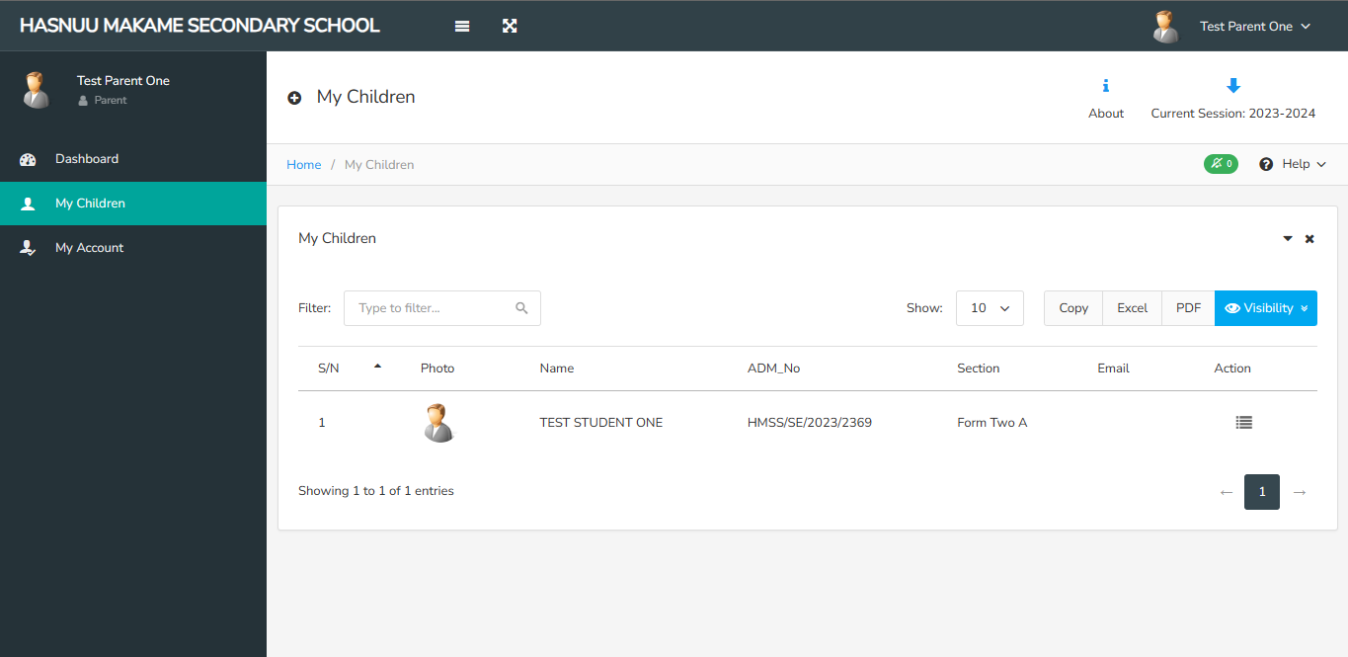

Kielelezo : Ukurasa wa Watoto Wangu

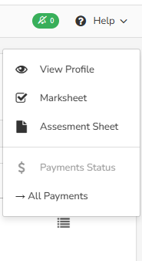Bofya ikoni hii ili kufikia viungo vya menyu. Matokeo yataonekana kama takwimu hapa chini;

Unaweza kufikia ujumbe au arifa kwa kubofya hii tu

Bofya hapa ili kuona karatasi au matokeo ya mitihani ya watoto wako.

Bofya hapa ili kuona data za wasifu za watoto wako.

Bofya hapa ili kuona karatasi au matokeo ya tathmini ya watoto wako. Laha hii inajumuisha alama za Kazi ya Darasa (CW), Kazi ya Nyumbani (HW) na Mtihani wa Mada (TT).

Bofya hapa ili kuona hali ya malipo ya watoto wako (ikiwa inapatikana). Utaona chaguo ya mwaka husika, ikiwa malipo yoyote yalifanyika. Bofya tu ili kufikia rekodi.

Kielelezo : Viungo vya Menyu

Chaguo za "Angalia Wasifu", "Karatasi", na "Jedwali la Tathmini" zinajieleza. Nenda kwao tu, utafurahiya. Kufurahia!.

## **Akaunti yangu**

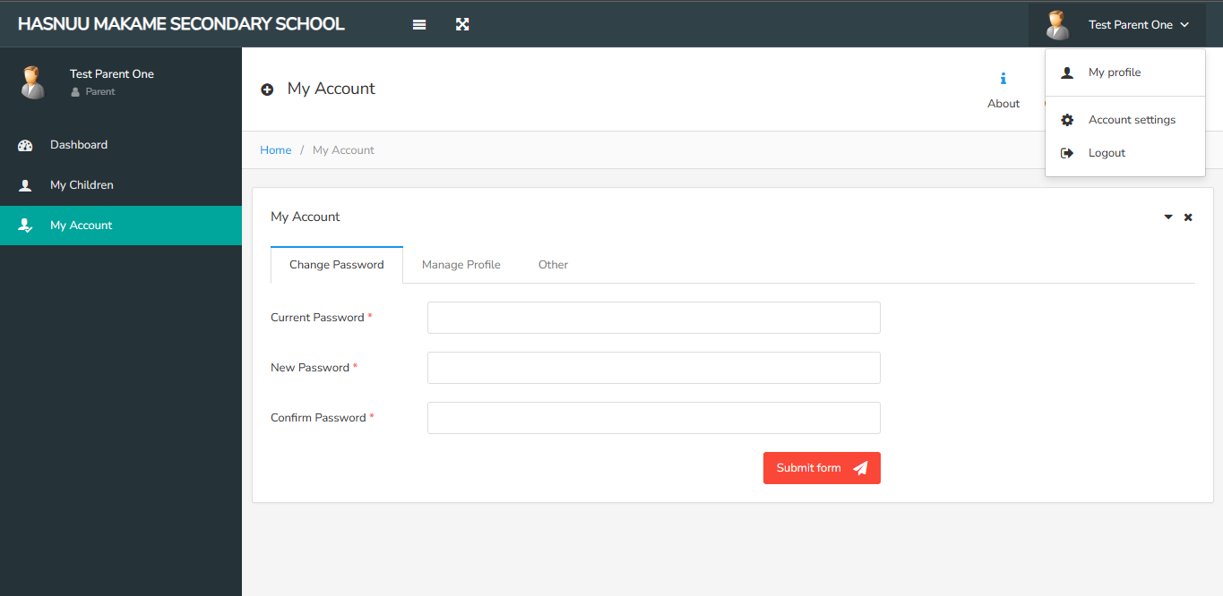

Kielelezo : Ukurasa wa Akaunti Yangu

Wawili hawa wana utendaji sawa. Katika ukurasa huu unaweza kubadilisha nenosiri lako na kusasisha baadhi ya data zako ikiwa ni pamoja na kubadilisha picha ya wasifu wako katika kichupo cha "Dhibiti Wasifu". Pia, unaweza kuamua kama kupunguza utepe (Kuficha maandishi ya utepe, na aikoni pekee kuonyeshwa) au kuonyesha chati (unaweza kuona chati kwenye dashibodi yako) inayopatikana katika kichupo cha "Nyingine".

## **Wasifu Wangu**

Katika ukurasa huu utapata maelezo yako mafupi; inafikiwa kutoka kwa kitufe hiki

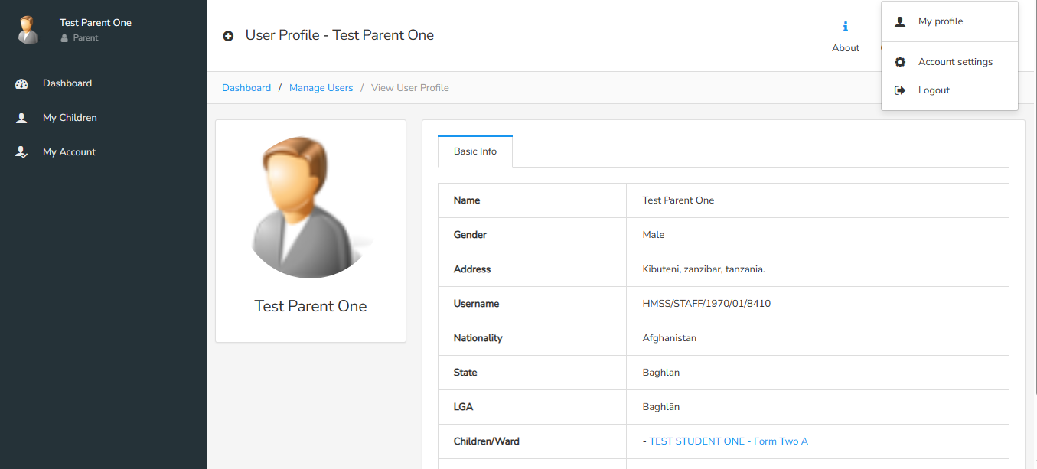

Kielelezo : Ukurasa Wangu wa Wasifu

# **ORODHA YA TAKWIMU**

Kielelezo 1: Ukurasa wa Kuingia 3

Kielelezo 2: Sehemu ya Kuingia Inaonekana kama 3

Kielelezo 3: Sehemu ya Sehemu ya Chini 4

Kielelezo 4: Ukurasa wa Urejeshaji Nenosiri 4

Kielelezo 5: Ukurasa wa Dashibodi 5

Kielelezo 6: Ukurasa wa Watoto Wangu 6

Kielelezo 7: Viungo vya Menyu 6

Kielelezo 8: Ukurasa wa Akaunti Yangu 7

Kielelezo 9: Ukurasa Wangu wa Wasifu 7